**Задание В12**

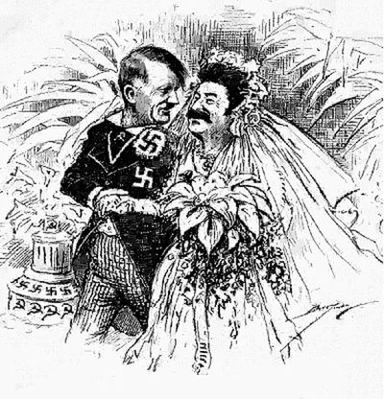**Задание № 1 (источник: http://ege49.ru/EGE/Podgotovka/Istoriya-Zadanie-B12)**

Какие суждения о данной карикатуре являются верными? Укажите **два**суждения из пяти предложенных.

1. данная карикатура создана в первой половине 1930-х гг.
2. карикатура была создана в СССР и опубликована в печати
3. договор, которому посвящена карикатура, был подписан менее, чем за 10 дней до начала Второй мировой войны
4. в подписании договора, которому посвящена карикатура, участвовали представители Англии и Франции
5. договор, которому посвящена карикатура, был подписан в Москве.

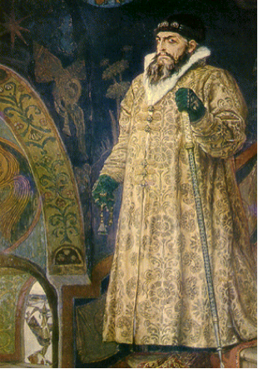Ответ: 35

**Задание № 2 (источник: http://ege.yandex.ru/history/question/B12/)**

**Какие суждения о данной картине являются верными?**

Выберите два суждения из пяти предложенных.

1.На картине изображен представитель царской династии.

2.Автор картины являлся членом Товарищества передвижных художественных выставок.

3.Данная картина является единственным изображением данного представителя царской династии.

4.Действие картины происходит в XV в.

5.Одним из направлений внутренней политики этого периода было проведение переписи населения.

Ответ: 12

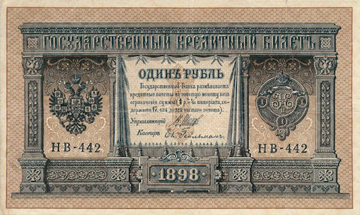**Задание № 3 (источник: http://ege.yandex.ru/history/question/B12/)**

Выберите два суждения из пяти предложенных.

1.Выпуск государственных кредитных билетов явился следствием денежной реформы Е. Ф. Канкрина.

2.Изображенный кредитный билет был выпущен в период правления Николая II.

3.Росту экономического производства этого периода в большой степени способствовал широкий приток иностранных инвестиций в индустрию страны.

4.Во внешней политике России этого периода наметилось сближение с Германией.

5.Одними из направлений внутренней политики императора были понижение выкупных платежей, учреждение Крестьянского банка, поворот таможенной политики «от фритредерства к протекционизму».

Ответ: 23

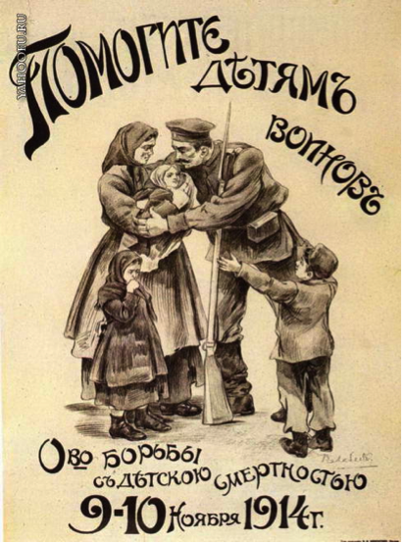**Задание № 4 (источник: http://ege.yandex.ru/history/question/B12/)**

Какие суждения, связанные с картиной, которую Вы видите, являются верными?

Выберите два суждения из пяти предложенных.

1. Плакат относится к истории Первой мировой войны.

2. Основными противниками России в этой войне были Англия и Франция.

3. Война стала одной из причин революций, изменивших социальную структуру российского общества.

4. События, изображённые на данном плакате, происходили в годы правления Александра II.

5. Мирный договор, завершивший войну для России, которой посвящен данный плакат, был подписан в Париже.

Ответ: 13

**Задание № 5 (источник: http://ege.yandex.ru/history/question/B12/)**

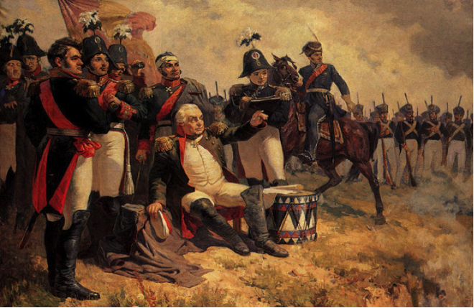

Какие суждения, связанные с картиной, которую Вы видите, являются верными?

Выберите два суждения из пяти предложенных.

1. События, изображенные на картине, относятся к истории Северной войны.

2. Полководец, изображённый на данной картине, носил титул светлейшего князя.

3. Противником русских войск в войне, события которой изображены на данной картине, были французские войска.

4. События, изображённые на данной картине, происходили в годы правления Екатерины II.

5. Мирный договор, завершивший войну, которой посвящена данная медаль, был подписан в Петербурге.

Ответ: 23

**Задание № 6 (источник: http://ege.yandex.ru/history/question/B12/)**

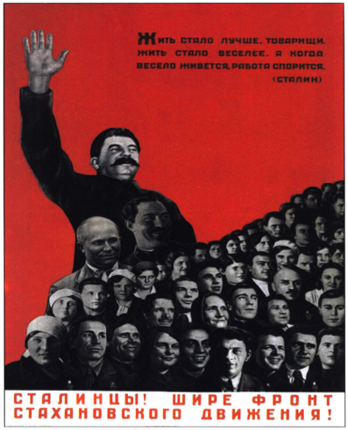Какие суждения, связанные с картиной, которую Вы видите, являются верными?

Выберите два суждения из пяти предложенных.

1. Человек, изображённый в верхней части плаката, является автором «плана автономизации» при обсуждении вопроса о формах объединения советских республик.

2. Призыв, которому посвящен плакат, относится к первым послевоенным годам.

3. Участники стахановского движения внесли огромный вклад в коллективизацию сельского хозяйства.

4. Событие, которому посвящен плакат, оказало значительное влияние на результаты индустриализации в СССР.

5. Изображённые на плакате исторические деятели активно участвовали в политической жизни второй половины XIX в.

Ответ: 14

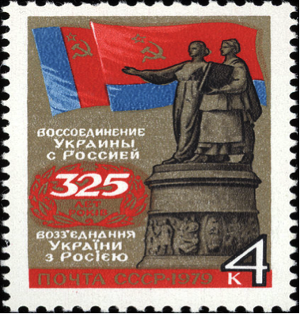**Задание № 7 (источник: http://ege.yandex.ru/history/question/B12/)**

Какие суждения о данном изображении являются верными? Выберите два суждения из пяти предложенных.

1. Инициатором события, которому посвящена марка, был Б. М. Хмельницкий.

2. Данная марка была выпущена в эпоху «застоя».

3. События, которым посвящена марка, связаны с правлением Петра I.

4. В год издания данной марки часть территории РСФСР была передана Украинской ССР.

5. Последствием события, которому посвящена марка, стала Смоленская война.

Ответ: 12

**Задание № 8 (источник: http://www.alleng.ru/d/hist/hist_ege-tr.htm)**

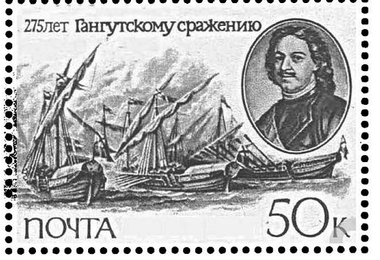

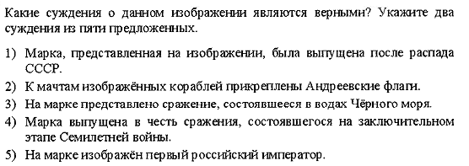

Ответ:25

**Задание № 9 (источник: http://www.alleng.ru/d/hist/hist_ege-tr.htm)**

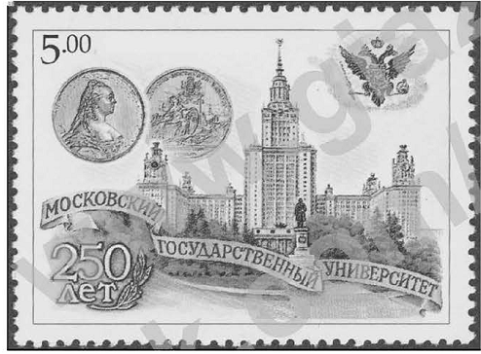

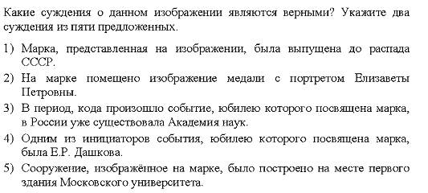

Ответ:23

**Задание № 10 (источник: http://www.alleng.ru/d/hist/hist_ege-tr.htm)**

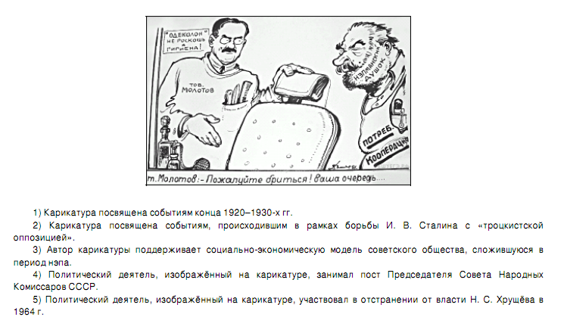

Ответ:14

**Задание № 11 (источник: http://www.alleng.ru/d/hist/hist_ege-tr.htm)**

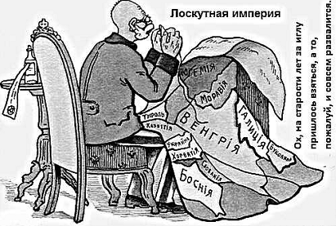

Какие суждения о данной карикатуре являются верными? Выберите 2 суждения из пяти предложенных.

1) Одним из последствий Первой мировой войны стал распад империи, которой посвящена данная карикатура.

2) Россия никогда не подписывала международных договоров с империей, которой посвящена карикатура.

3) Империя, которой посвящена карикатура, входила в Антанту.

4) Во время Первой мировой войны русской армии удалось временно захватить часть территории империи, которой посвящена карикатура.

5) В состав империи, которой посвящена карикатура, входила Пруссия.

Ответ:14

**Задание № 12 (источник: http://www.alleng.ru/d/hist/hist_ege-tr.htm)**

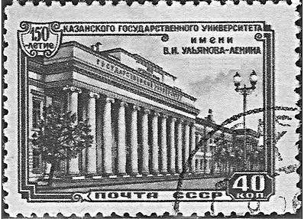

Какие суждения о данной марке являются верными? Выберите два суждения из пяти предложенных.

1) Событие, в честь юбилея которого выпущена данная марка, произошло в эпоху дворцовых переворотов.

2) Исторический деятель, имя которого указано на марке, принимал участие в создании учебного заведения, изображённого на марке.

3) Учебное заведение, юбилею которого посвящён выпуск данной марки, основано в городе, вошедшем в состав России в XVII в.

4) Здание, изображённое на почтовой марке, – памятник архитектуры эпохи классицизма.

5) Данная марка выпущена в годы «холодной войны».

Ответ: 45

**Задание № 13 (источник: http://www.alleng.ru/d/hist/hist_ege-tr.htm)**

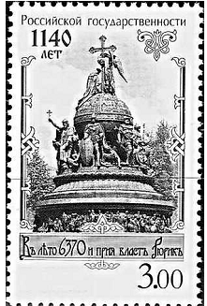 Какие суждения о данной марке являются верными? Выберите два суждения из пяти предложенных.

1) Марка выпущена в период президентства Б.Н. Ельцина.

2) Памятник, изображённый на марке, находится в городе, стоящем на реке Волхов.

3) Автор памятника, изображённого на марке – скульптор М.О. Микешин.

4) Правитель, имя которого написано на марке, объединил под своей властью Киев и Новгород.

5) Один из исторических деятелей, чьи изображения представлены на памятнике, – С.Т. Разин.

Ответ: 23

**Задание № 14 (источник: http://www.alleng.ru/d/hist/hist_ege-tr.htm)**

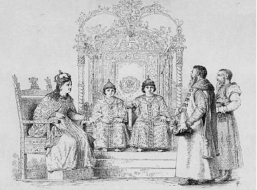 Какие суждения о данной иллюстрации являются верными? Выберите два суждения из пяти предложенных.

1) Историческая ситуация, представленная на иллюстрации, возникла в период Смуты.

2) Историческая ситуация, представленная на иллюстрации, разрешилась установлением единоличной власти одного из монархов, сидящих на троне.

3) В левой части иллюстрации помещено изображение матери монархов, представленных в центральной части иллюстрации.

4) Один из монархов, сидящих на троне, стал императором.

5) Один из исторических деятелей, чьи изображения представлены на иллюстрации, первым из правителей Российского государства венчался на царство.

Ответ: 24